온두라스 마라뇽 호산나학교 선교 편지
Http://hosannahonduras.weebly.com
ingeol91@gmail.com, youngrisofia@gmail.com
카톡아이디:yeoingeol(여인걸), youngrisofia(김영리)
“마땅히 행할 길을 아이에게 가르치라. 그리하면 늙어도 그것을 떠나지아니하리라”(잠22:6)
샬롬! 주님의 이름으로 문안드립니다. 세월이 유수와 같이 빠르게 지나갑니다. 벌써 한해의 절반을 살아 왔습니다. 코로나로 어지러웠던 세상이 이제 조금씩 제자리를 찾는 것 같습니다. 마라뇽 호산나 학교는 2월에 새학기를 맞아 대면과 비대면수업을 병행하였으나, 4월부터 완전히 대면수업으로 전환하였습니다. 물론 마스크는 아직 필수입니다. 더운 날씨에 아이들이 마스크를 쓰고 하루종일 생활하는게 안타깝지만, 온두라스는 아직 백신 접종률이 80%가 되지 않아서 학교에서는 의무적으로 마스크를 사용하도록 하고 있습니다. 아이들은 2년만에 학교에 오는 것을 너무 행복하고 즐거워하고 있습니다. 그동안 하지 못했던 아버지날과 어머니날 행사도 진행하였습니다. 아직은 백프로 대면으로 행사를 진행하지는 못했지만, 찬양과 연극 등 발표도 하고 경품추첨도 하며 즐거운 시간을 가졌습니다. 마라뇽 지역에는 인근 공단에서 3교대로 어머니 아버지가 함께 일하는 가정이 많습니다. 또 미국, 스페인으로 취업을 위해 헤어져 있는 가정이 특히 많은 지역입니다. 어머니날과 아버지날 행사를 통해 잠시나마 학생들과 부모님들이 기쁨을 함께 할 수 있어서 참으로 은혜로운 시간이었고, 온라인으로도 진행하여 멀리 떨어져 있는 엄마, 아빠도 아이들의 발표 모습을 볼 수 있어 뜻깊은 시간이었습니다.
호산나 학교에서는 다양한 방법으로 아이들을 도우려고 하고 있습니다. 형편이 어려워 성경을 구입할 수 있는 학생들이 있었는데, 이번에 성경책 장학생을 선발하여 성경책을 구입하여 주었습니다. 작고 앙증맞은 손으로 성경책을 들며 포즈를 취한 학생들에게 하나님의 사랑과 은혜가 날마다 성경 말씀을 펼칠때 임하기를 간절히 소원해 봅니다.
5월말과 6월초에는 온두라스 식목일과 환경의 날을 맞이하였습니다. 학교 곳곳에 화초를 심고, 산 너머에 있는 `이고` 지역에 가서 나무를 심는 일을 하였습니다. 제작년 태풍에 나무들이 많이 쓰러진 곳에 가서 나무를 새로 심고, 쓰레기를 줍고 청소하는 일을 함께 하였습니다. 온두라스는 아직 환경에 대한 인식이 약한편이라 어렸을때부터 교육하고 실천하여 학생들에게 자연을 사랑하고 보존해야 할 의무와 책임감을 길러주도록 노력하고 있습니다.
호산나 학교에서 3시간 반 이상을 달려야 도착할 수 있는 에스페란사 지역에 신학교를 3월에 개강하게 되었습니다. 코로나의 위험으로 2년 이상 중단되었다가 다시 재개된 수업에는 20여명의 학생들만 참석하였지만, 찬양 부르고 서로의 안부를 물어보고 대답하는 뜻깊은 시간을 가짐으로 2022년 신학교 수업을 시작하였습니다. 에스페란사 신학교는 매월 둘째 주 화요일에 모여 1박2일동안 비디오 수업과 교수들의 강의로 진행됩니다. 배우고자 하는 열정 하나로 교통도 불편한 먼 산간지역에서 모입니다. 함께 모여 밥도 지어먹고, 토론도 하고, 목회에 필요한 신학 수업을 4년 동안 배우게 됩니다. 이곳 신학교에 현지 목회자들이 대거 참여하여 4반으로 운영하는 신학교 수업에 활기와 지역 선교의 정보 공유와 선교지원들이 이루어지기를 위해서 기도 부탁드립니다. 또한 한시간 반 정도 거리에 있는 트리니닫 지역 신학교도 개강하였습니다. 4월 9일에는 여자 신학생이 시험에서 우수한 성적을 받아서 시상을 하였습니다. 이들에게 용기와 힘이 되어 주어서 배움의 과정에 낙오하는 일 없기를 간절히 기도 부탁드립니다. 비롯 20명이 안되는 적은 인원이지만, 하나님의 은혜와 사랑이 함께 하면 부흥되고 발전되기를 희망합니다. 이들 대부분은 지역 교회 리더들과 목회자들입니다. 이들의 배움과 수업 과정에 성령님의 보호하심과 함께 하심이 임하기를 기도합니다.

우리를 위해서 기도해 주세요.
- 스쿨버스가 낡았지만 아직은 고쳐가면서 그럭저럭 사용하고 있습니다. 스쿨버스 구입을 위해 기도 부탁 드립니다.
- 무더운 날씨에 호산나 아이들이 마스크를 쓰고 학교생활을 하고 있는데, 지치지 않도록, 건강을 위해 기도해주세요. 아직은 학교에서 확진자가 나오지 않았습니다. 올 한해 학생, 교사 모두 무사히 지낼 수 있도록 기도 부탁 드립니다.
- 8학년 조시네이 학생의 어머니께서 일주일전에 원인을 알 수 없는 병으로 입원중에 있습니다. 현재 여러가지 검사를 받고 있는데, 결과가 잘 나오고 회복되도록 기도해 주세요. 또한 5학년 이스마엘과 2학년 오또니엘의 엄마가 일년동안 빈혈이 너무 심하여 일상생활이 힘들정도라고 합니다. 또한 기도 부탁드립니다.
- 큰아들 윤수가 한국에서 훈련소 생활을 마치고 자대배치를 받았습니다. 생각보다 더 군대 생활에 잘 적응하고 잘 지내고 있는 것 같아 감사합니다. 기도해 주시는 모든 분들께 감사드립니다.
저희 가정의 건강과 사역을 위해 계속 기도 부탁드립니다.
- 올 한해도 학교의 재정을 채워주시고, 호산나 모든 가정을 지켜주시도록 기도 부탁 드립니다.

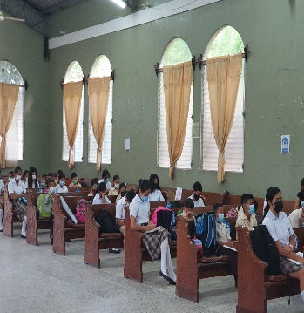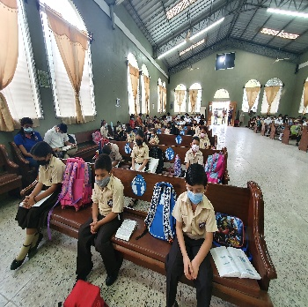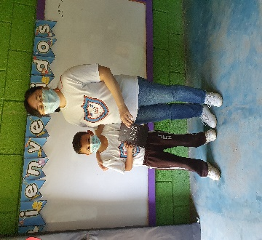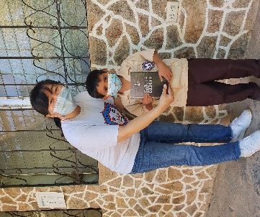

<아버지의 날 학생들 발표와 경품 추첨>
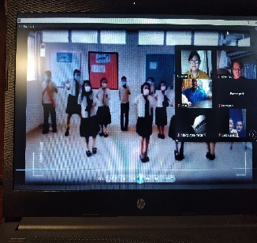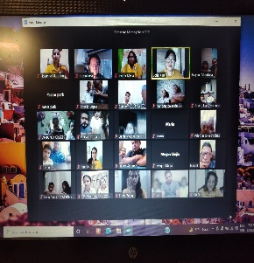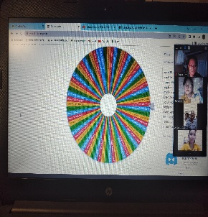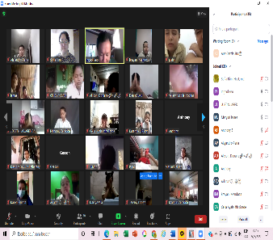

<어머니의 날 정겨운 모습들>
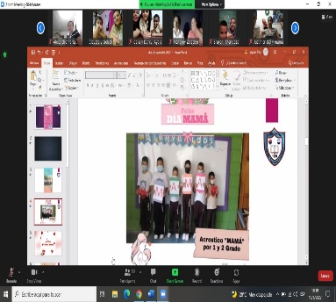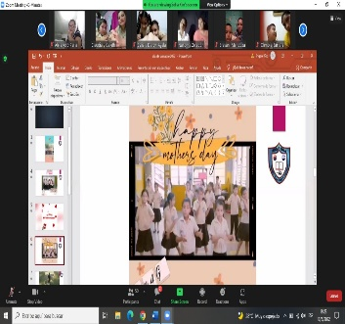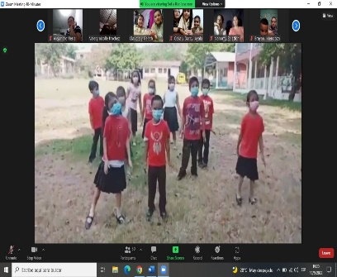

<에스페란사 신학교 수업>
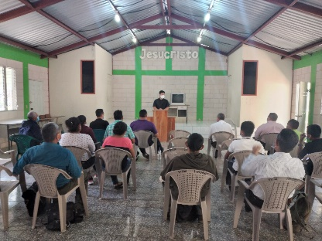

<트리니다드신학교 수업과 성적 우수자 시상>
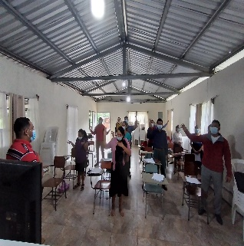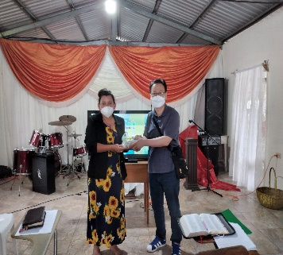

<성경 없는 신학생 성경지원>
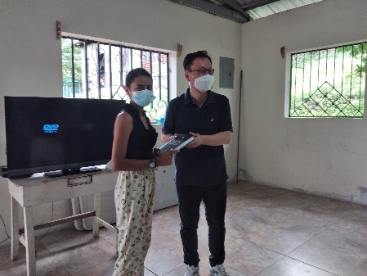

<산 넘어 이고 지역 나무 심기 사역>
